Қысқа мерзімді жоспар
Күні: | Мұғалімнің аты-жөні:
Сынып: 5 | Қатысқандар: |  |  | Қатыспағандар:
Сабақтыңтақырыбы | Компьютерде қандай маңызды құрылғылар бар?
Осы сабақта қол жеткізілетін оқу мақсаттары (оқу бағдарламасына сілтеме) |  |  | 5.1.1.1 процессор мен қатты дискінің қызметін қарапайым деңгейде түсіндіру
Сабақтың мақсаты |  |  | Барлық оқушылар: Процессор мен қатты дискінің қызметін атап көрсетеді
 |  |  | Оқушылардың басым бөлігі: Процессор мен қатты дискінің түрлерін ажырата алады
 |  |  | Кейбір оқушылар: Компьютерге жүктелген барлық бағдараламалар қатты дискіде сақталатынын анықтайды
Бағалау критерийі |  |  | - Компьютер құрылғылары туралы білім алады.  - Біліп үйренгендерін практикалық тапсырмаларда орындайалады  - Білімін жинақтайды, салыстырады.
Ойлау дағдыларының деңгейлері |  |  | Білу, түсіну, қолдану.
Тілдік мақсаттар |  |  | Термин сөздер: Микропроцессор, қатты диск
Құндылықтарға баулу |  |  | СТО, жауапкершілік, қарым-қатынасжасау, әрқашан оқуға дайын болу
Пәнаралық байланыс |  |  | Ағылшын тілі, физика, математика
Алдыңғы білім |  |  | Қауіпсіздік ережелерін біледі. Қауіпсіздік техникасы ережелерін бұзудың салдары туралы түсінеді .
Сабақ барысы
Сабақтыңжоспарланғанкезеңдері | Сабақтағы жоспарланған жаттығутүрлері |  |  |  | Ресурстар
Сабақтың басы  5 мин | Ұйымдастыру кезеңі  Ынтымақтастық атмосфера қүру, «Жүректен жүрекке» әдісі бойынша бір-біріне жылы лебіздер айту. |  |  |  | Жүрекеше беру арқылы
 | «Мозайка» әдісі арқылы топқа бөлу. Компьютер құрылғыларының түрлері бойынша қиында картинкалар тарату. Суреттегі компьютердің негізгі, қосымша және тасымалдаушы құрылғылар арқылы топқа бөлінеді |  |  |  | қиында картинкалар  «Мозайка»
 | Алдыңғы сабақты қайталау:  «Ыстық орындық» әдісі арқылы сұрау.Қойылған.сұрақтарға жылдам жауап береді. Сабақтың басынан соңына дейін өзін-өзі бағалау әдісі бойынша тапсырманың орындалу деңгейіне қарай өзін-өзі бағалау парақшасы арқылы бағалайды және мұғалім формативті баға береді |  |  |  | бағалау парақшалары
Сабақтың ортасы  15 мин | Қызығушылығын ояту:  «3 таяқша әдісі» Оқушыларға процессор мен қатты дискінің суретін көрсетіп, 1 сұрақ қоямын: суреттегі құрылғылардың атауын ата? 1 жауап, 1 идея әр топ өз ойларын айтады.  Жаңа тақырыбымыз қалай аталуы мүмкін? Топтасып тақырыпты ашады.
 | Оқулықпен топтық жұмыс:  «Айналмалы бекет» әдісі бойынша оқулықтағы §2 оқып, түсінгендеріңді фличарт қағаздарға түсіріп топтасып, тақырыпты ActivStudio бағдарламасы арқылы түсіндіреді. |  |  |  | Оқулық, фличарт қағаздар, маркерлер, ActivStudio бағдарламасы
Практикалық жұмыс  15 мин | №1 жұптық жұмыс
  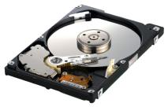 | 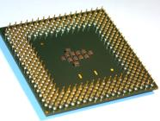
- Көрсетілген құрылғыларды қызметімен сәйкестендіріңіз
Құрылғының атауы |  | Қызметі
Процессор |  | Ақпаратты еңгізу
Процессор |  | Берілгендерді өңдеу
Қатты диск |  | Үлкен көлемді ақпарттарды ұзақ мерзімді сақтау
Қатты диск |  | Ақпаратты шығару

Дескриптор | Білім алушы:  - құрылғылардың атауын жазады;  - процессордың және қатты дискінің қызметін көрсетеді.
№2 жеке жұмыс
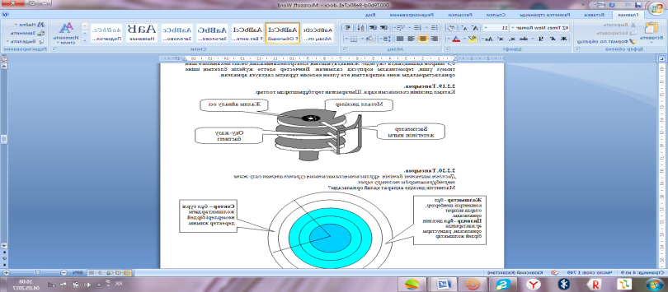
Қатқыл дискінің схеммасын қарап шығарылған төртбұрыштарды толтыру

Дескриптор | Білім алушы  Қатты дискінің құрлысы туралы жазады.
№3 топтықжұмыс
Эйлер Венн диаграммада «Процессор мен қаттыдискінісалыстыру»

Дескриптор | Білім алушы  Процессор мен қатты дискінің ортақ қасиеттерін анықтап салыстырады
Сабақтың соңы  5 мин | Үйге тапсырма:  Компьютердің құрылғылары .12-13 беттер (оқуға)  16-бет «Өзіңді тексер» тест сұрақтарына жауап беру жазбаша
 | Кері байланыс  Оқушылар сабақта Білдім, Үйрендім, Үйренгім келеді кестесі бойынша стикерлергежазады. |  |  |  | Стикерлер
Саралау – Сіз қандай тәсілмен көбірек қолдау көрсетпексіз? Сіз басқаларға қарағанда қабілетті оқушыларға қандай тапсырмалар бересіз? |  | Бағалау – Сіз оқушылардың материалды игеру деңгейін қалай тексеруді жоспарлап отырсыз? |  |  | Денсаулық және қауіпсіздік техникасын сақтау
«3 таяқша» әдісі – диолог және қолдау көрсету тәсілі  «Айналмалы бекет» әдісі  «Ыстық орындық» әдісі |  | Оқушыларды материалды игеру деңгейін анықтау мақсатында тапсырма орындау барысында тиімді кері байланыс беріп отырамын. Оқушылар өзін-өзі әр тапсырма бойынша «Бас бармақ» әдісі арқылы бағалайды.  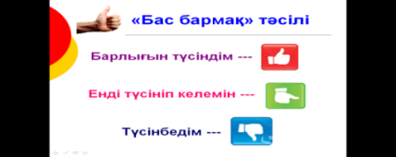  Оқушыларды қалыптастырушы бағамен «Бағдаршам» әдісімен бағалаймын.  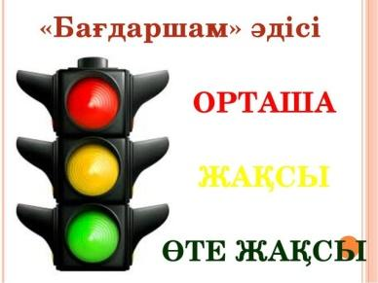 |  |  | Оқушыларға қауіпсіздік ережесін сақтауды үнемі айтып отырамын.  Адам мен компьютер арасындағы арқашықтықты сақтау ережелерін түсіндіремін.  Көзге, қол білезіктеріне жаттығулар жасатамын.

